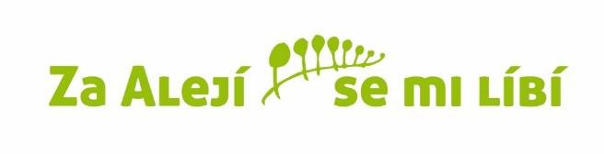

Vážení rodiče,

rádi bychom Vám představili Základní školu Za Alejí v Uherském Hradišti,
která se nachází na sídlišti Štěpnická, v klidovém prostředí bez blízkosti silniční dopravy.

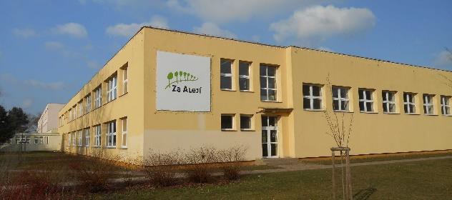
Desatero našeho absolventa:
- Řeší problémy
- Kriticky myslí
- Efektivně komunikuje
- Spolupracuje
      - Inovuje
      - Je samostatný a zodpovědný za své jednání
      - Respektuje názor druhých
      - Umí učit se
      - Přispívá k udržitelnému rozvoji na Zemi
      - Zná svoji hodnotu

Klima školy:
- Cíl naší školy – spokojené dítě, které chodí rádo do školy, je motivováno pro poznávání a učení.
- Vytváříme bezpečné prostředí s převahou pozitivních emocí.
- Společná pondělní ranní setkávání napříč ročníky vedená dětmi.
- Důležité v procesu učení jsou radost, nadšení, těšení se.
- Snažíme se o individuální přístup s cílem dosáhnout osobního maxima u každého žáka, máme víru ve vzdělávání pro všechny.
- Klademe důraz na chápání komplexních situací, pozornost, paměť a kreativitu, osobnostní a sociální rozvoj žáků.
- Pečujeme o dobré vztahy v učitelském sboru.
- Různými aktivitami budujeme dobré vztahy mezi spolužáky ve třídách, ve skupinách.
- Podporujeme otevřenou komunikaci mezi školou a rodiči, minimálně jednou za rok se sejde třídní učitel s rodičem a jeho dítětem.

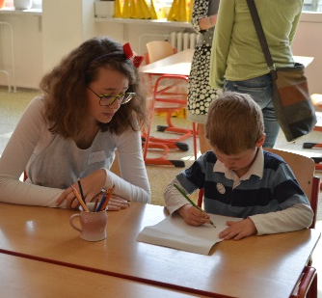
Děti mají možnost podílet se na chodu školy …
- K tomuto slouží především žákovský parlament.
- Žákovský parlament zapojuje děti do spoluzodpovědnosti na chodu školy.
- Máme dvě komory ŽP – pro první stupeň a druhý stupeň, jsme aktivní v městském
i krajském ŽP. Jsme školicím centrem žákovských parlamentů ve Zlínském kraji.

Jaké máme vybavení:
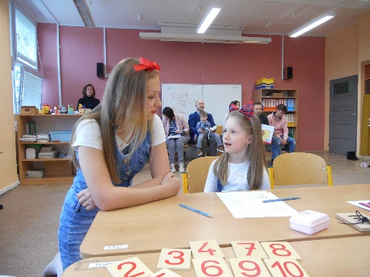
- Moderně vybavené odborné učebny i kmenové třídy
- Učebnu s videokonferencí
- Všechny učebny 1. stupně jsou vybaveny interaktivními tabulemi
- Školní bazén + 2 tělocvičny
- Moderní školní kuchyni
- Žákovskou knihovnu s množstvím nových knih
- Novou žákovskou kuchyňku
- Školní hřiště s umělým povrchem

- Montessori třída – řídíme se mottem: Pomoz mi, abych to dokázal sám.
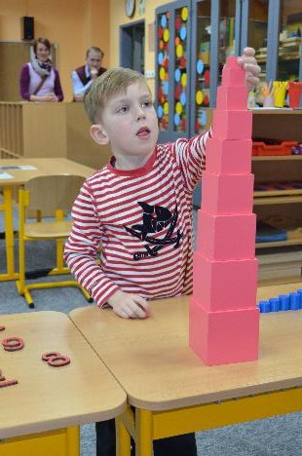
- Montessori třídy máme od 1. 9. 2013, nyní máme děti v 1. – 5. ročníku a první absolventy na středních školách
- Nabízíme alternativní vzdělávání pro děti
- Spolupracujeme s MŠ Montessori ve Štěpnicích

Co dětem nabízíme:
- Demokratickou školu
- Bezpečné prostředí
- Respektující přístup
- Výuku angličtiny od 1. ročníku
- Rodilého mluvčího od 6. ročníku
- Výuku plavání ve škole pro 1. – 4. ročník
- Bruslení na zimním stadionu v UH
- Množství kroužků
- 6 oddělení školní družiny
- Výjezdy do zahraničí
- Možnost zapojit se do projektu Erasmus+
- Cambridge kurzy v případě zájmu završené jazykovou zkouškou
- Chutnou kuchyni s množstvím zeleninových a ovocných salátů

Akce pro předškoláky:

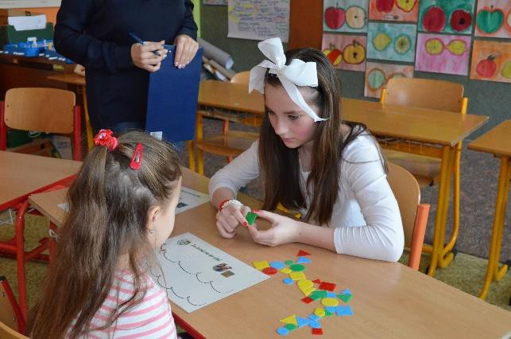
- Dílničky pro předškolíky
- Před zápisem návštěva dětí z okolních školek
- Zápis do 1. ročníku – 5. a 6. dubna 2024
- Setkání s rodiči – 11. června 2024 v 16.30 hodin
- Adaptační pobyt pro předškoláky běžných tříd
31. srpna a 1. září 2024

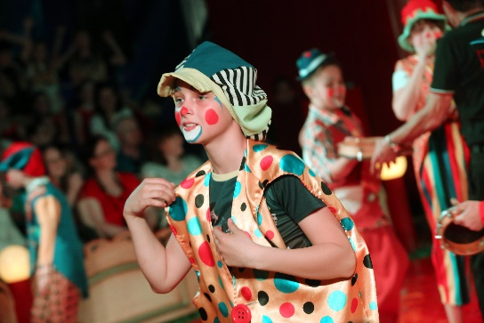

Adaptační pobyt pro předškoláky a k čemu slouží:
- Seznámení dětí – snadnější vstup do školy
- Představení vedení školy, třídních učitelů, vychovatelek
- Seznámení rodičů
- Nastavení pravidel spolupráce škola x rodiče
- Zjistit představy rodičů o škole

- Kontakty:
- Vratislav Brokl, ředitel školy, tel. 572 432 901, email: brokl@zszaaleji.cz
- Marie Holčíková, zástupce ŘŠ, tel. 572 432 902, email: holcikova@zszaaleji.cz
- Kancelář školy: tel. 572 432 900, email: info@zszaaleji.cz
- Web školy: www.zszaaleji.cz – zde najdete veškeré informace

